"Ya no somos capaces de mirar a los pobres, a los desvalidos, a los que necesitan ser revestidos de su dignidad"

Leonardo Steiner: "Como sociedad ya no sabemos dónde estamos"
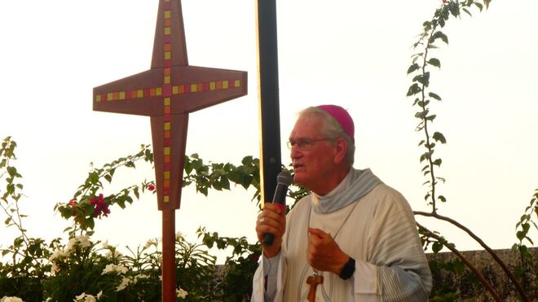
Monseñor Leonardo Steiner, arzobispo de Manaos

Hoy en día nuestra sociedad se encuentra "en el menosprecio, el desprecio, la violencia, el desprecio de los que están aquí desde hace tanto tiempo, pero también el desprecio de los que deambulan por nuestras calles y a los que ni siquiera podemos echar una mirada"

"Tal vez incluso estamos perdiendo el sentido de nuestra humanidad, porque ya no somos capaces de mirar a los pobres, a los desvalidos, a los que necesitan ser revestidos de su dignidad, mejor, aparecer en su dignidad, porque están revestidos desde hace mucho tiempo"

"Queremos experimentar la belleza de un Dios humanado, para poder decirle a toda la sociedad, a todas las personas, dónde estamos, tenemos que saber dónde estamos"

09.12.2020 Luis Miguel Modino, corresponsal en Brasil
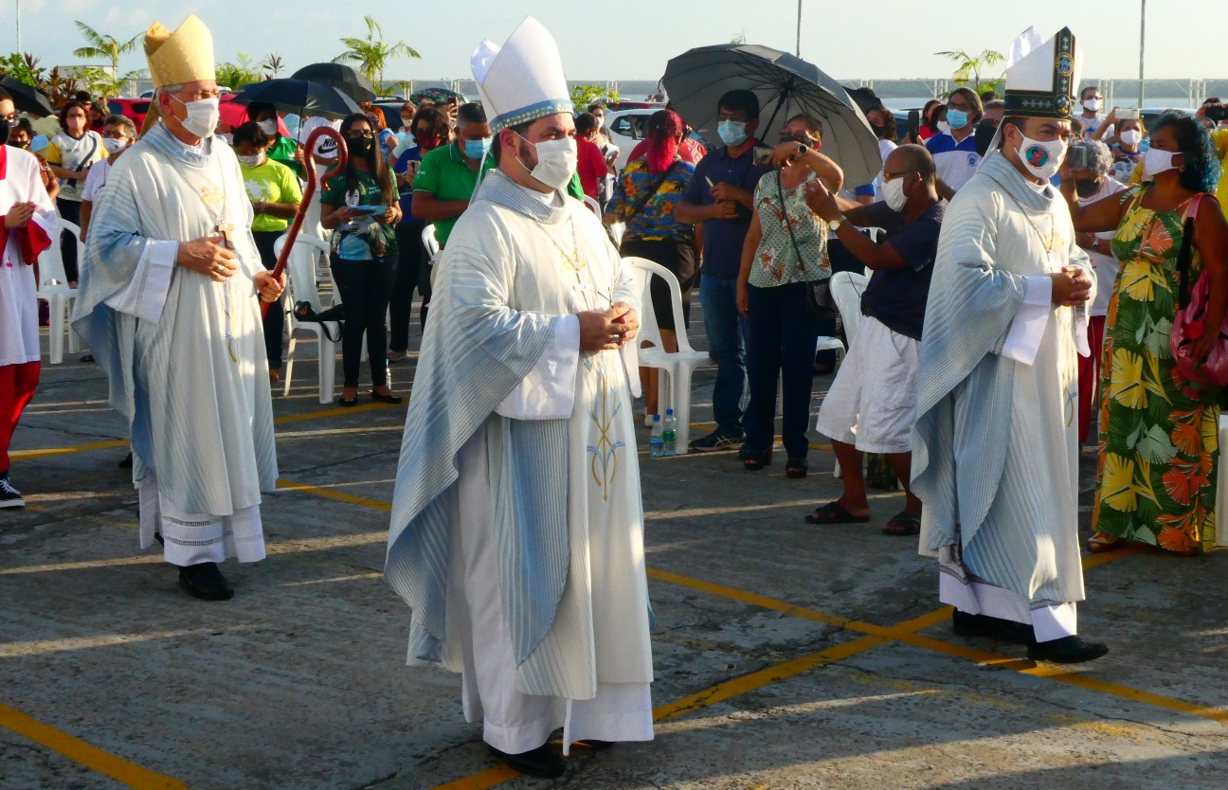
La celebración de la Solemnidad de Nuestra Señora de la Concepción, patrona de la Arquidiócesis de Manaos, ha sido una oportunidad para que Monseñor Leonardo Ulrich Steiner se pregunte "dónde está hoy nuestra sociedad". Ante este interrogatorio, el propio arzobispo respondió que hoy en día nuestra sociedad se encuentra "en el menosprecio, el desprecio, la violencia, el desprecio de los que están aquí desde hace tanto tiempo, pero también el desprecio de los que deambulan por nuestras calles y a los que ni siquiera podemos echar una mirada".
El problema básico, según Monseñor Leonardo, "es que nosotros como sociedad ya no sabemos dónde estamos", afirmación que adquiere especial relevancia ante la actual situación mundial, agravada aún más en Brasil, donde las consecuencias de la pandemia Covid-19, que esta semana superará oficialmente las 180 mil víctimas, amenazan con tiempos de sufrimiento. El hecho de no saber dónde estamos debería llevarnos a preguntarnos "qué mundo hemos construido", una pregunta que, siguiendo el ejemplo de María, debería conducirnos a decir: "Hágase en mí según tu Palabra", subrayó el arzobispo.
Monseñor Steiner recordó algunas de las ideas que el Papa Francisco ha reflejado en su última encíclica. Siguiendo las palabras del Santo Padre, el arzobispo de Manaos afirmó que "hemos perdido la sensibilidad de la fraternidad, de lo que es común a nosotros, nuestra humanidad”. A partir de esa idea, continuó diciendo que "tal vez incluso estamos perdiendo el sentido de nuestra humanidad, porque ya no somos capaces de mirar a los pobres, a los desvalidos, a los que necesitan ser revestidos de su dignidad, mejor, aparecer en su dignidad, porque están revestidos desde hace mucho tiempo".
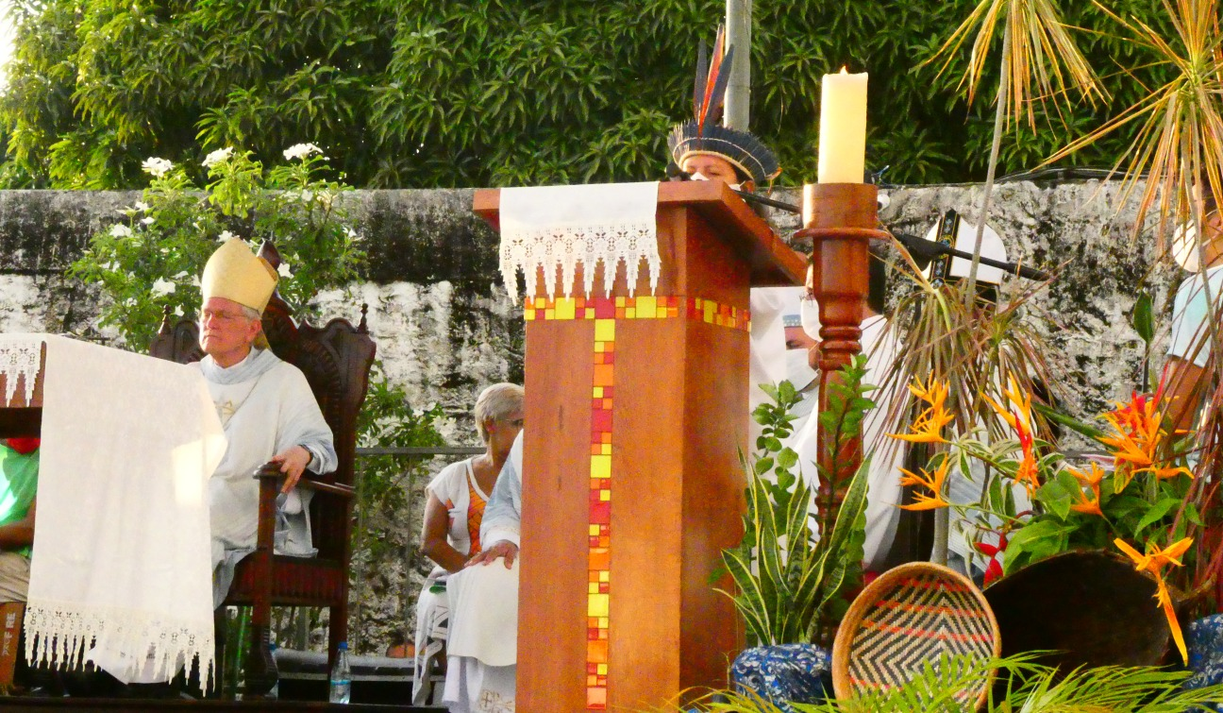
Ante la presencia de buena parte del clero local y de representantes de la vida religiosa, de las pastorales y de las parroquias y áreas misioneras, porque la pandemia impidió que la celebración, que cada año reúne a miles de personas, fuese abierta, el arzobispo insistió en que "no podemos olvidar dónde estamos como Iglesia". En este punto, recordó la figura de María, afirmando que "ella sabía y sabe que Dios derriba a los poderosos y cuida de los pequeños. Ella sabía y sabe, y lo cantó, y fue testigo de ello, la Madre de Jesús, la Inmaculada".
En este tiempo de adviento que estamos celebrando, en preparación para la Navidad, Monseñor Leonardo Steiner declaró que "queremos experimentar la belleza de un Dios humanado, para poder decirle a toda la sociedad, a todas las personas, dónde estamos, tenemos que saber dónde estamos". Saber dónde estamos es fundamental, algo que llevó al arzobispo a recordar las palabras de San Pedro, "saber dar la razón de nuestra fe". Y se preguntó: "Pero cómo vamos a saber cómo dar la razón de nuestra fe si no sabemos dónde nos encontramos, dónde estamos".
La fiesta de la Inmaculada Concepción ha sido un momento para descubrir una vez más "a la Virgen como la que nos muestra el camino", según el arzobispo. Insistió en que "Dios siempre nos busca, siguiendo el ejemplo de Nuestra Señora", definida como la Madre del Cuidado y la Esperanza. Por esta razón, "nos encontramos en la fe, el amor, la solidaridad, la caridad", en palabras del arzobispo de Manaos.
https://www.religiondigital.org/luis_miguel_modino-_misionero_en_brasil/Leonardo-Steiner-sociedad-sabemos_7_2293640629.html

